毕业设计（论文）中期检查表
题 目 |  |  | 基于协同过滤的互联网岗位推荐系统的设计与实现
学部（院） |  |  | 计算机与信息工程学院 | 专业 | 计算机科学与技术C
班级 |  |  | 20计科C2 | 姓名 | 王耀彬 |  | 学号 | 20201111012
学 生 填 写 |  | 工作进度  （对照任务书填写）  根据任务书进度要求，已经基本完成:  （1）导师介绍开题，布置毕业设计（论文）任务，进行开题。  （2）熟悉毕业设计任务和目标，对课题进行基础分析，分析研究的背景和意义、国内外研究现状，查阅相应资料。  （3）进行需求分析，确定技术路线与目标，熟悉开发工具与平台。Python 端使用Pycharm、前端采用WebStorm软件。  （4）开始设计与部署，完成主要模块的搭建与调试，以及模块互联的初步测试，使用Django搭建Web后端，以Vue为框架搭建前端。尝试进行爬虫取得数据。使用阿里云数据库，与其建立连接。  （5）学习协同过滤技术，利用协同过滤实现简单的功能。  当前本人工作进度与任务书中规定工作进度比较属于正常，已经按任务书规定开始搭建基于深度学习协同过滤的推荐模型大致框架。
中期报告：
（已完成的调研报告、外文翻译、方案分析、试验数据、设计草图、阶段性成果等）
目前毕设课题已经取得了以下阶段性成果:
（1）完成相关理论与技术学习
通过查找资料，本人对毕设课题相关的爬虫技术、Python Web技术、Vue框架、云数据库技术与深度学习技术都有了一定的了解，通过知网查询相关论文了解了国内外研究现状。
Web端技术学习:
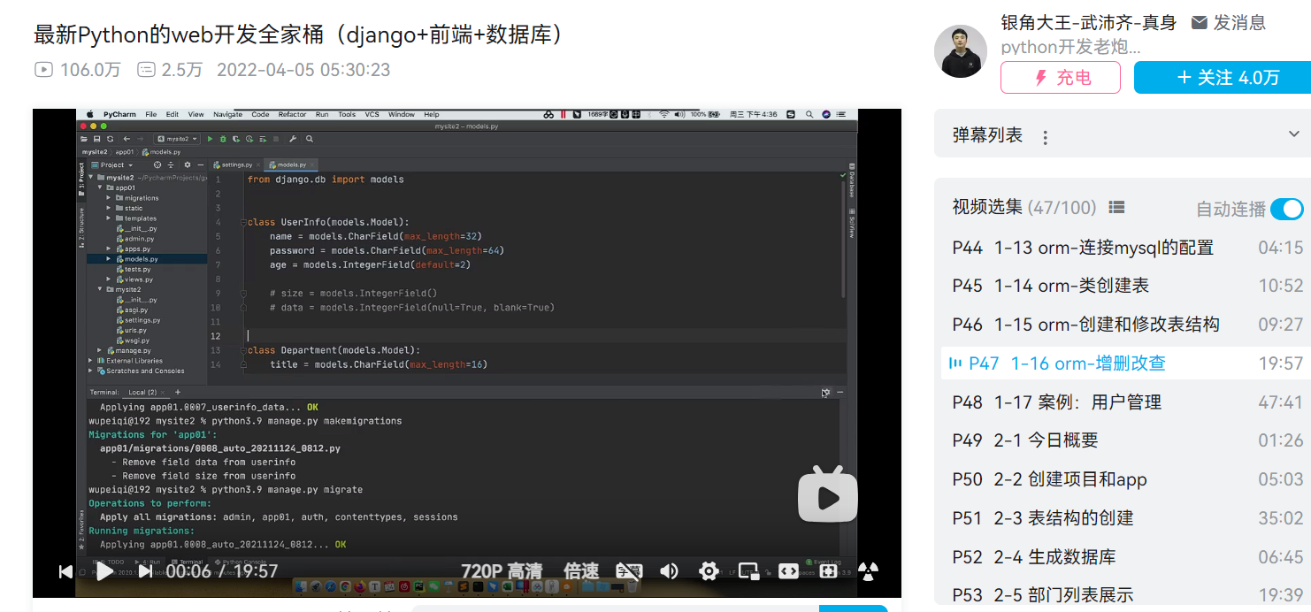
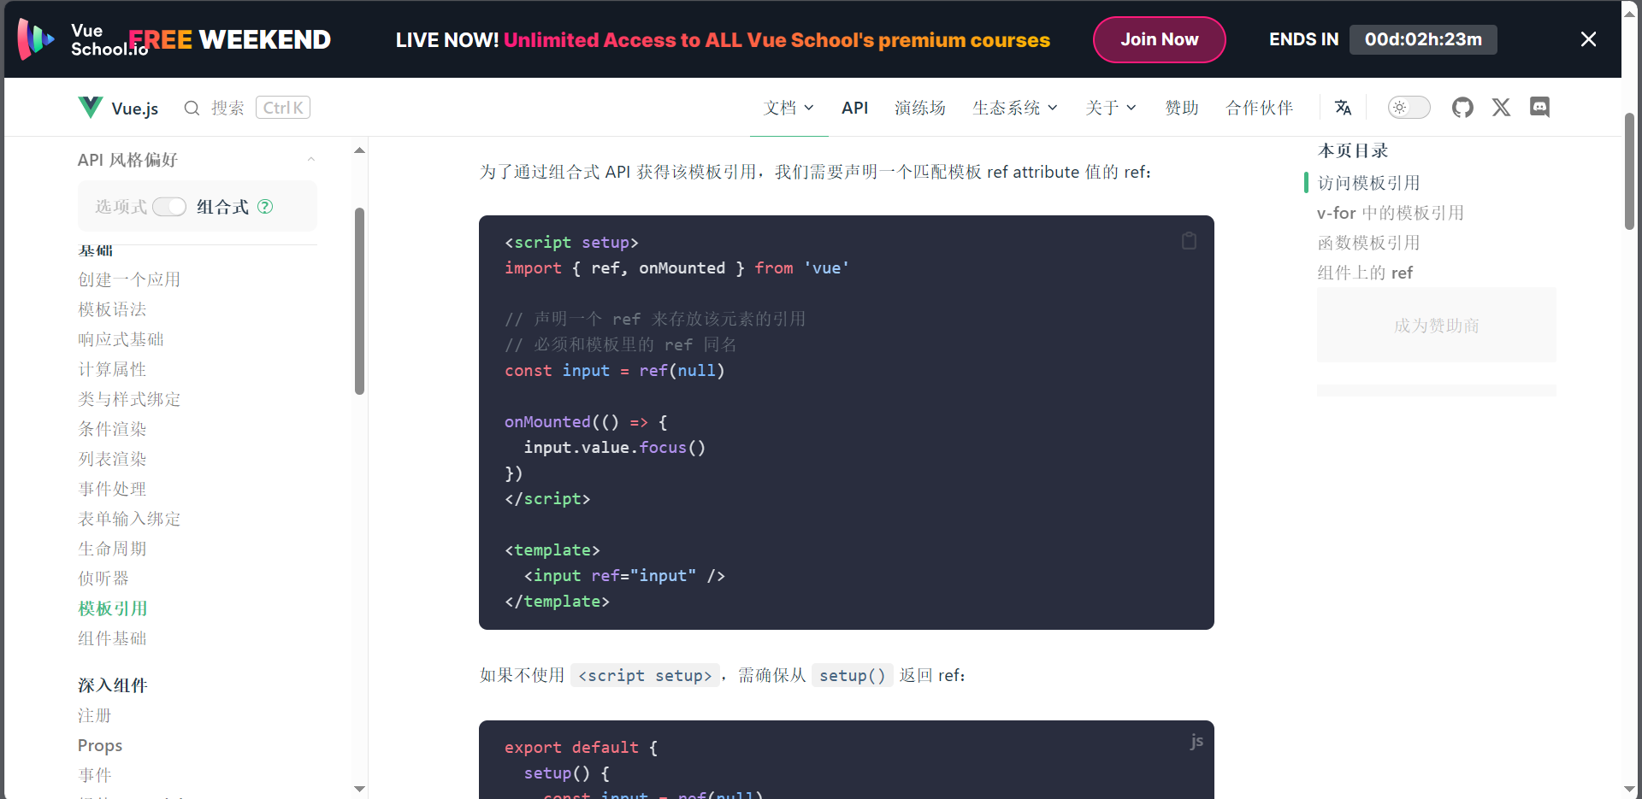
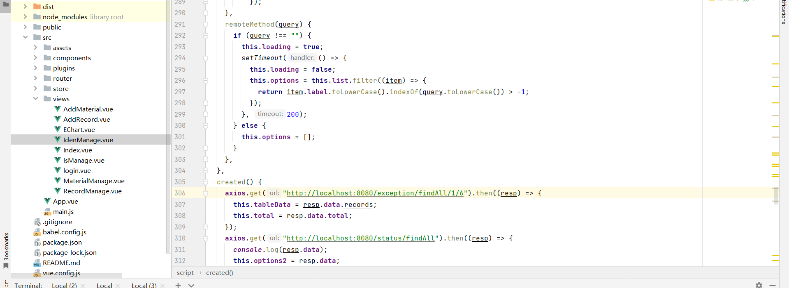
云数据库技术:
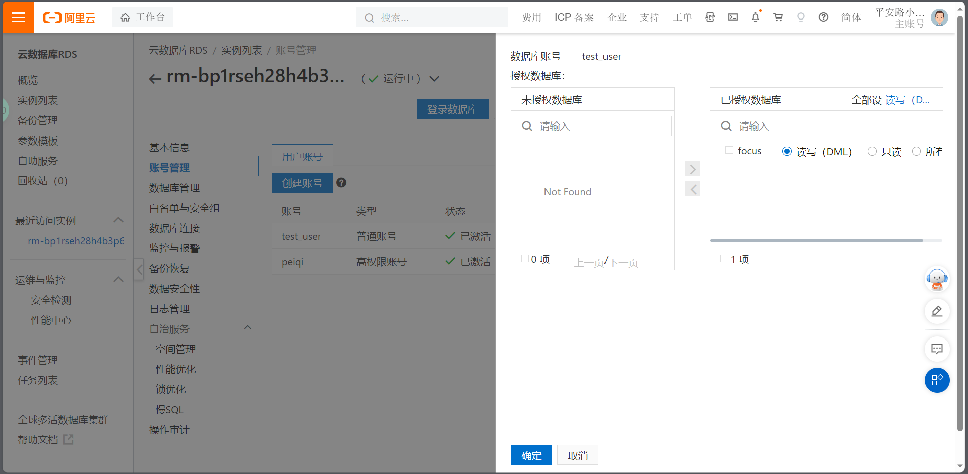
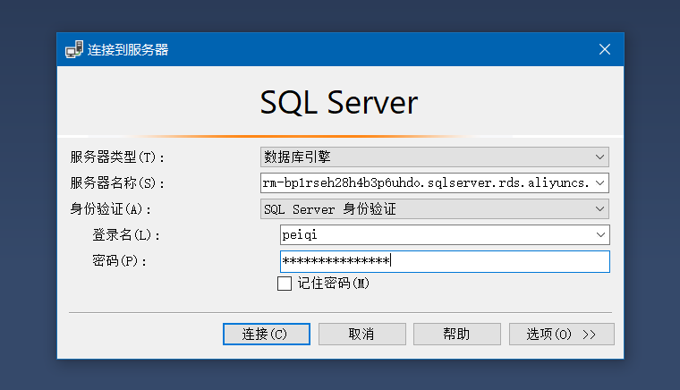
深度学习技术:
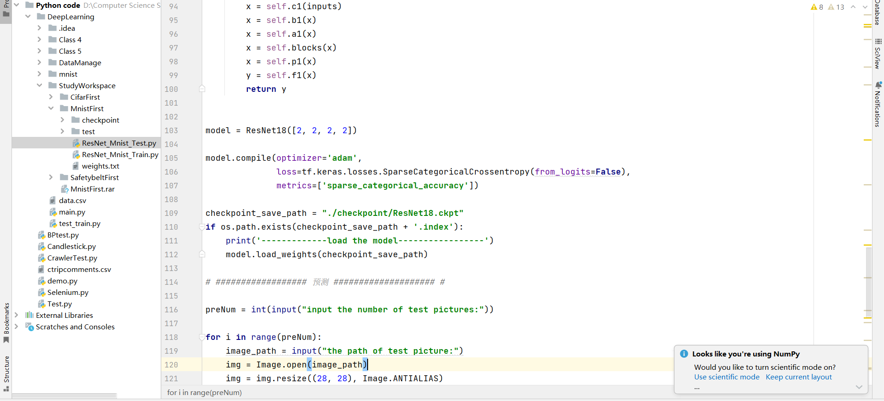
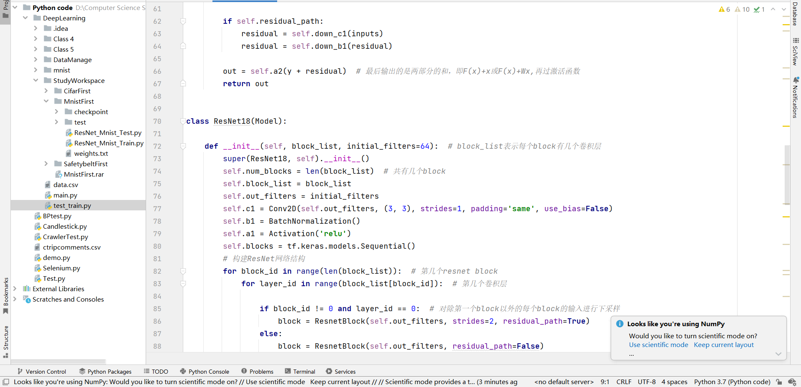
（2）完成核心功能模块
系统功能已经基本实现，包括Python Web后端与Vue前端，云数据库的连接等。
Python Web: Django 是 Python 社区的两大最受欢迎的 Web 框架之一，凭借功能强大的脚手架和诸多开箱即用的组件，用 Django 搭建 Web 应用快速而又省力。在使用原理上，Django与Java语言中的SpringBoot的注解开发有类似之处。通过简单的后端接口，并做好相应配置，即可以在前端直接调用后端逻辑。
爬虫:爬虫，即网络数据采集，通过编程向网络服务器请求数据（HTML表单），然后解析HTML，提取出自己想要的数据。通过试验，利用requests库爬取数据。
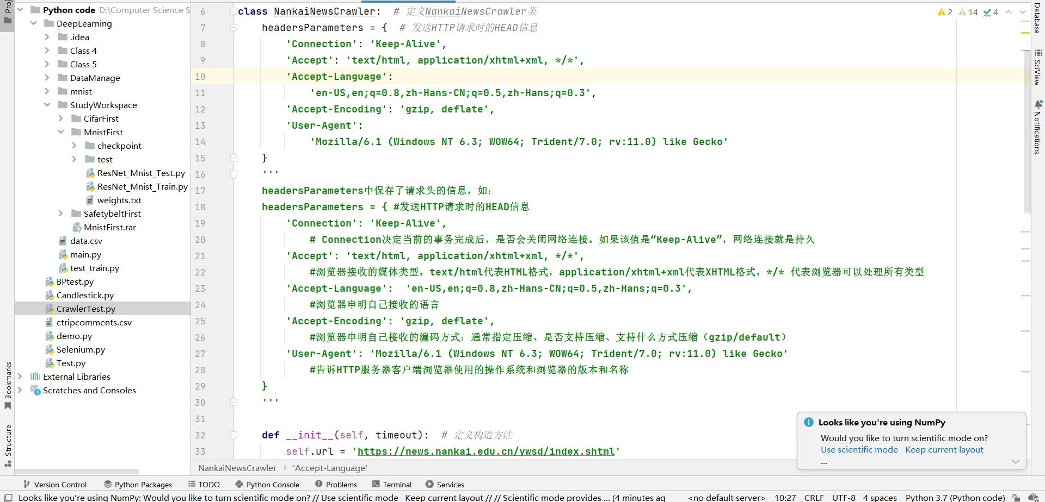
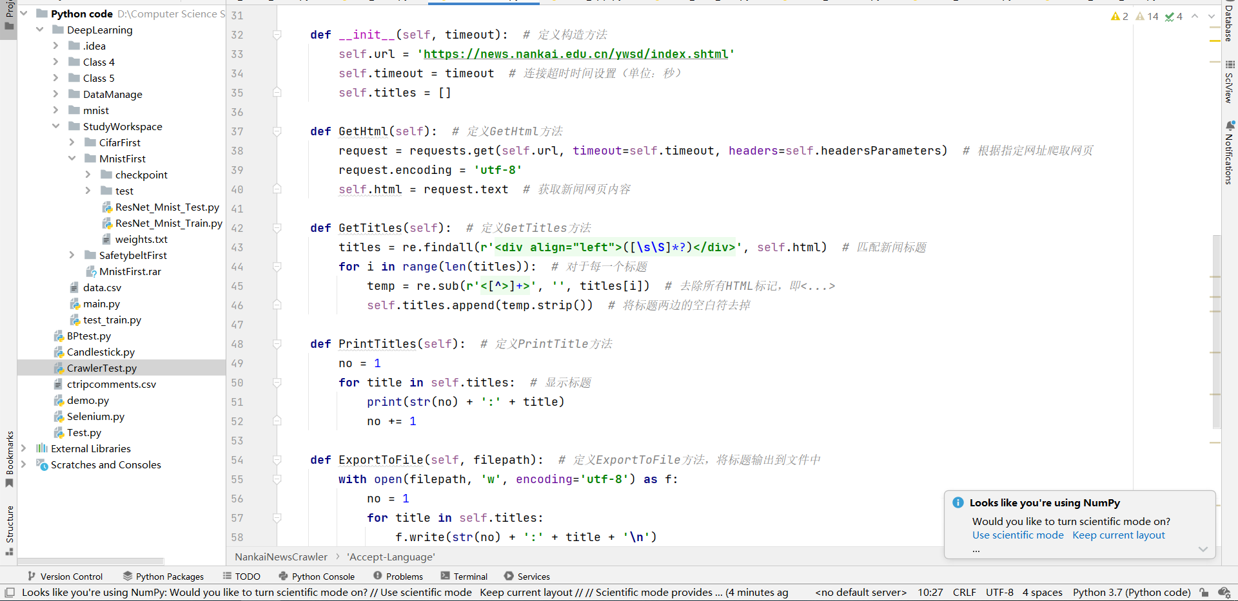
深度学习模块:基于测试目的，使用AlexNet、LetNet、ResNet设计了手写数字识别神经网络，了解了神经网络的运行机制，熟悉了常用的神经网络模型。
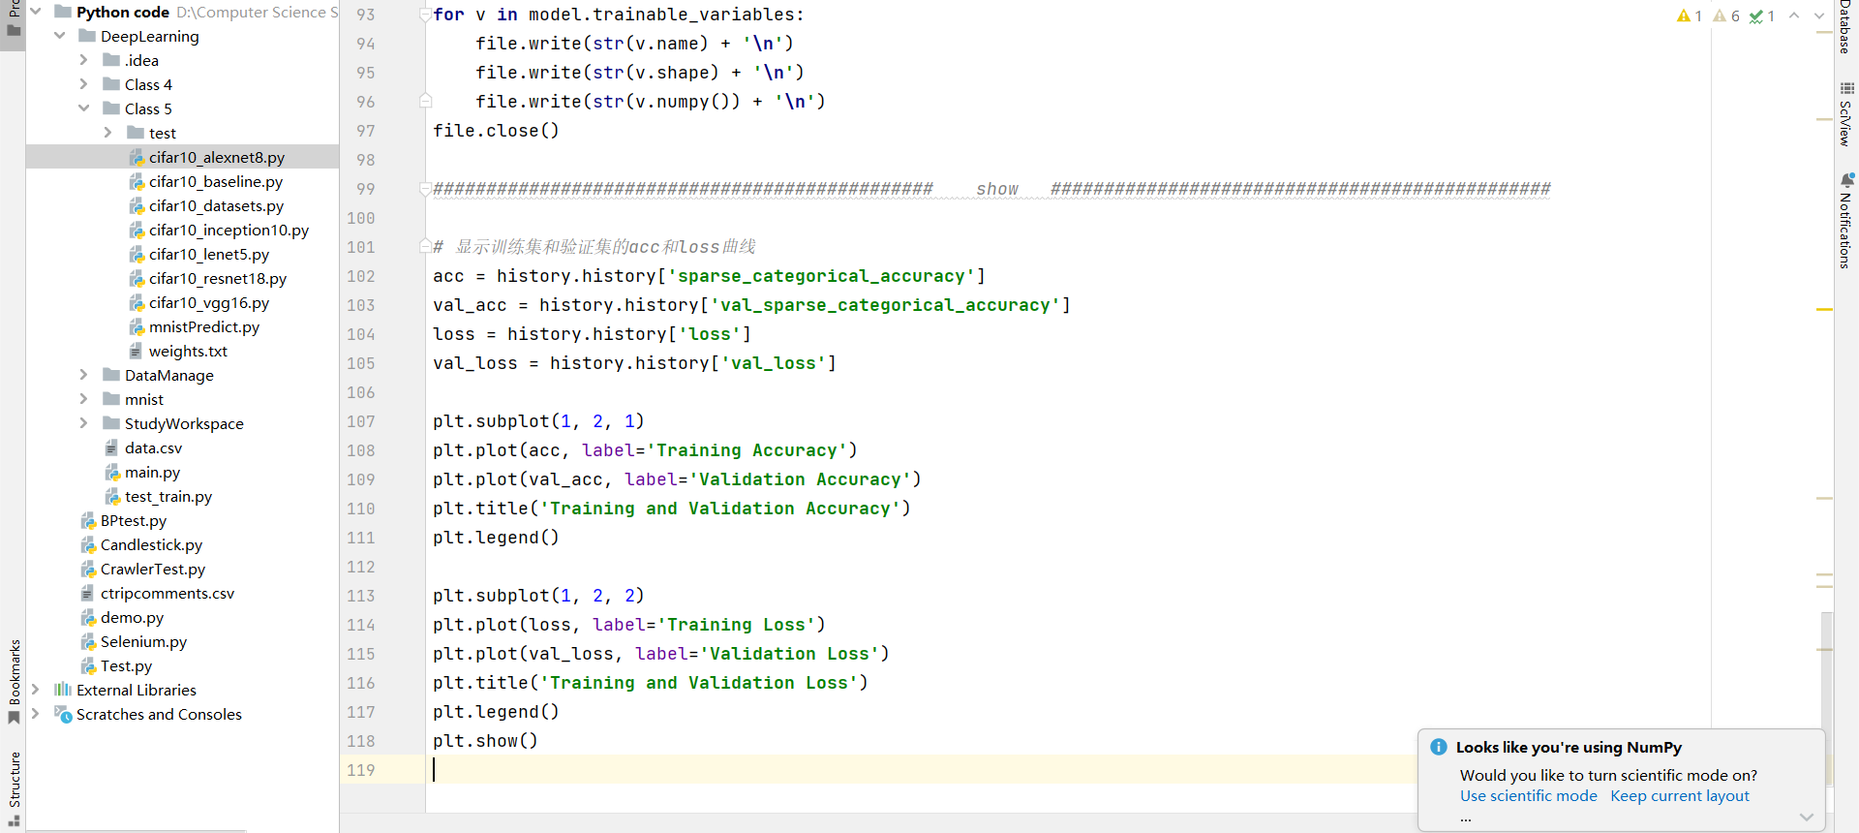
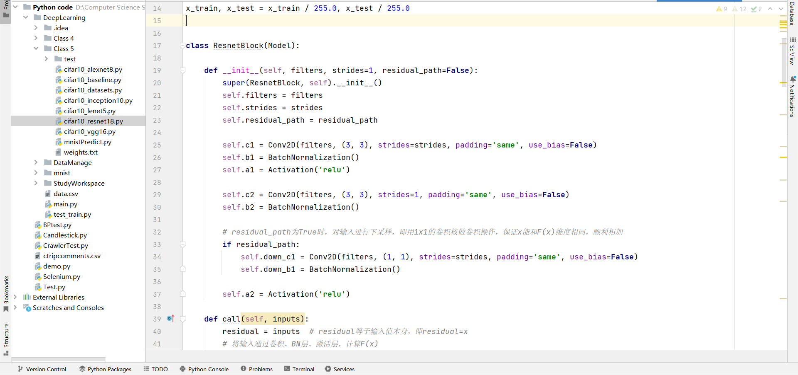

指 导 教 师 填 写 | 检查项目 |  |  |  | 评定情况（√） |  |  |  | 备注
指 导 教 师 填 写 |  |  |  |  | 优良 | 合格 | 不合格 |  | 备注
指 导 教 师 填 写 | 计划执行情况
指 导 教 师 填 写 | 系统设计与实现
指 导 教 师 填 写 | 创新意识
指 导 教 师 填 写 | 自主学习能力
指 导 教 师 填 写 | 工作态度及出勤情况
指 导 教 师 填 写 | 存在问题及建议：  指导教师（签字）：  年 月 日
（注：具体检查内容由各专业根据实际情况制定后统一实施并报学部（院）备案）

